

**Signal Processing (MEM522)**

**Dersi 1.Lab Çözümü**

**Mustafa Usta 200313004**

**12.12.2023 23:26**

**Kodlar**

*1.Soru Cevapları*

N = 10;

n = 0:(2*N-1);

M_deger = [3, 5, 6, 7, 8, 10];

for i = 1:length(M_deger)

M = M_deger(i);

x_M = sin(2*pi*M*n/10);

subplot(2, 3, i);

stem(n, x_M);

title(['x_{', num2str(M), '}(n) = sin(2*pi \cdot ', num2str(M), '\cdot n / 10)']);

xlabel('n');

ylabel(['x_{', num2str(M), '}(n)']);

end

Not: subplot fonksiyonu içerisindeki 2,3,i değerleri aslında satır sütun ve i'nin değerini göstermektedir. istenirse 1 satır 6 sütunda yapılabilir lakin grafikler çok inceleceği ve görselliği bozulacağı için

%2,3 sistem kullanmayı tercih ettim. Teşekkürler.

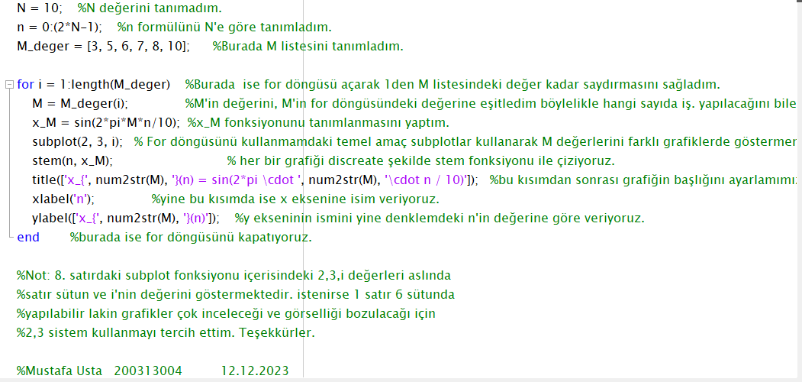problem olmaması açısından kodun açıklamalı şekilde resmini de mevcuttur.

*2.Soru Cevapları*

N = 8;

n = 0:7*N;

x1 = 2*sin(2*pi*n/N) + sin(3*pi*n/N); % x1 grafiğinin formülü

x2 = cos(2*pi*n/N) + 3*cos(5*pi*n/(2*N)); % x2 grafiğinin formülü

subplot(2,1,1);

stem(n, x1, 'r');

title('Sinyal X1[n]');

xlabel('n');

ylabel('X1[n]');

ylim([-5, 5]); % Y eksenini -5 ile 5 arasında sınırlar. Buradaki değerleri değiştirecek grafiğin okunurluğu artacaktır.

subplot(2,1,2);

stem(n, x2, 'b');

title('Sinyal X2[n]');

xlabel('n');

ylabel('X2[n]');

ylim([-5, 5]); % Y eksenini -5 ile 5 arasında sınırlar. Buradaki değerleri değiştirecek grafiğin okunurluğu artacaktır.

metin, ekran görüntüsü, yazı tipi içeren bir resim

Açıklama otomatik olarak oluşturulduProblem olmaması açısından kodun açıklamalı şekilde resmini de mevcuttur.

**Çıktılar (Grafikler)**

metin, diyagram, paralel, çizgi içeren bir resim

Açıklama otomatik olarak oluşturuldu1.Sorunun Çıkış Grafikleri:

metin, çizgi, diyagram, öykü gelişim çizgisi; kumpas; grafiğini çıkarma içeren bir resim

Açıklama otomatik olarak oluşturuldu2.Sorunun Çıkış Grafikleri: